附件1： 流程图
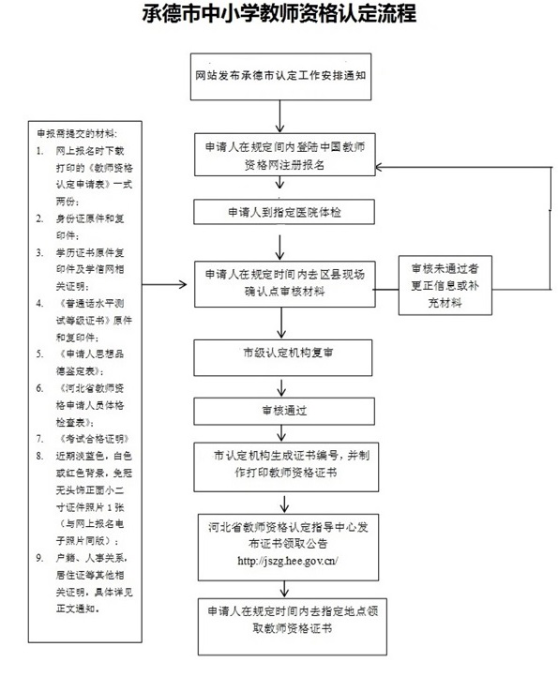

附件2
承德市教师资格认定现场地点及联系人、联系电话
确认点 | 地 点 | 联系人 | 办公电话
滦平县行政审批局 | 滦平县西瓜村滦平县行政审批局 | 孙凤波 | 8582829
双滦区行政审批局 | 双滦区三岔口君泰酒店西侧 | 孙翠华 | 8215038
双桥区行政审批局 | 西大街二道牌楼双桥区政务服务中心一楼 | 冯英杰 | 2565061
围场县行政审批局 | 围场县围场镇行政服务中心东大厅 | 梁研 | 7528578
丰宁县行政审批局 | 丰宁县大阁镇胜利路61号 | 姚淑霞 | 8086716
宽城县行政审批局 | 宽城县第二行政中心审批局 | 张国莲 | 6988120
平泉市行政审批局 | 平泉市府佑路（平泉市行政审批局） | 王国宝 | 6065043
高新区行政审批局 | 高新区滦阳御园底商2楼（科技大厦旁） | 刘艳丽 | 2526397
兴隆县行政审批局 | 兴隆县武装部1楼行政审批局社会事务审批股 | 吴春和 | 7592791
营子区教体局 | 营子区教育局教育股 | 武学燕 | 2596106
承德县教育局 | 承德县教育局人事股 | 张林峰 | 3012568
隆化县教体局 | 隆化县教体局人事股 | 黄燕 | 7080191
承德市行政审批局 | 双桥区武烈路153-1号2楼文教卫生科 | 盛云蓓 | 2521393
附件3：
河北省教师资格申请人员体检表(适用于申请幼儿园教师资格人员)
姓名 |  |  |  |  |  | 性别 |  |  |  |  |  |  | 年龄 |  |  |  |  |  | 婚否 |  |  |  |  | 民族 |  |  |  |  |  | 一寸免冠  近 照
籍贯 |  |  |  |  |  |  |  |  |  |  |  |  | 联系  电话 |  |  |  |  |  |  |  |  |  |  |  |  |  |  |  |  | 一寸免冠  近 照
身份证  号 码 |  |  |  |  |  |  |  |  |  |  |  |  |  |  |  |  |  |  |  |  |  |  |  |  |  |  |  |  |  | 一寸免冠  近 照
既往病史 | 心脏病 肾炎 肝炎 关节炎 哮喘 精神病 癫痫 肺结核 胃病 性病 皮肤病  （ ）（ ）（ ） （ ） （ ）（ ） （ ）（ ）（ ）（ ）（ ）
五  官  科 | 裸眼  视力 |  | 右 |  |  |  |  | 矫正  视力 |  |  | 右 |  |  |  |  |  |  |  |  |  | 矫正后  视力 |  |  |  |  |  | 右 |  |  | 医师意见  签字
五  官  科 |  |  | 左 |  |  |  |  |  |  |  | 左 |  |  |  |  |  |  |  |  |  |  |  |  |  |  |  | 左 |  |  | 医师意见  签字
五  官  科 | 辨色力 |  |  |  |  |  |  |  |  |  |  |  |  |  |  |  |  | 眼病 |  |  |  |  |  |  |  |  |  |  |  | 医师意见  签字
五  官  科 | 听力 |  | 左耳 米 |  |  |  |  |  |  |  |  |  |  |  |  | 右耳 米 |  |  |  |  |  |  |  |  |  |  |  |  |  | 医师意见  签字
五  官  科 | 鼻 |  | 嗅觉 |  |  |  |  |  |  |  |  |  |  |  |  | 鼻及鼻窦 |  |  |  |  |  |  |  |  |  |  |  |  |  | 医师意见  签字
五  官  科 | 面部 |  |  |  |  |  |  |  |  |  |  |  |  |  |  | 咽喉 |  |  |  |  |  |  |  |  |  |  |  |  |  | 医师意见  签字
五  官  科 | 口腔唇腭 |  |  |  |  |  |  |  |  |  |  |  |  |  |  |  |  |  |  |  | 齿 |  |  |  |  |  |  |  |  | 医师意见  签字
五  官  科 | 其他 |  |  |  |  |  |  |  |  |  |  |  |  |  |  |  |  |  |  |  |  |  |  |  |  |  |  |  |  | 医师意见  签字
外  科 | 身高 公分 |  |  |  |  |  |  |  |  |  |  |  |  |  |  |  |  | 体重 |  |  |  |  |  |  |  |  |  |  |  | 医师意见  签字
外  科 | 淋巴 |  |  |  |  |  |  |  |  |  |  |  |  |  |  |  |  | 脊柱 |  |  |  |  |  |  |  |  |  |  |  | 医师意见  签字
外  科 | 四肢 |  |  |  |  |  |  |  |  |  |  |  |  |  |  |  |  | 关节 |  |  |  |  |  |  |  |  |  |  |  | 医师意见  签字
外  科 | 皮肤 |  |  |  |  |  |  |  |  |  |  |  |  |  |  |  |  | 头颈 |  |  |  |  |  |  |  |  |  |  |  | 医师意见  签字
外  科 | 其它 |  |  |  |  |  |  |  |  |  |  |  |  |  |  |  |  |  |  |  |  |  |  |  |  |  |  |  |  | 医师意见  签字

内  科 | 营养状况 |  |  |  | 医师意见  签字
内  科 | 血压 |  |  |  | 医师意见  签字
内  科 | 心脏 |  |  |  | 医师意见  签字
内  科 | 呼吸 |  |  |  | 医师意见  签字
内  科 | 腹部 |  |  |  | 医师意见  签字
内  科 | 神经 |  |  |  | 医师意见  签字
内  科 | 其它 |  |  |  | 医师意见  签字
妇科检查 |  |  |  | 医师签字
胸部透视 |  |  |  | 医师签字
肝功能 |  | 转氨酶 |  | 医师签字
 |  | 其他
体检结论 |  | 负责医师签字
检验医院  意 见 |  | 体检医院公章  年 月 日
注：1、申请人员须到教师资格认定机构指定的医院体检。2、既往病史一栏，由本人如实填写，须在病名下面划横线，并在括号内写明患病时间。3 妇科检查包括：淋球菌、梅毒螺旋体、滴虫、外阴阴道假丝酵母菌（念球菌）检查项目。(对于滴虫和外阴阴道假丝酵母菌（念球菌）两项妇科检查采取阴道口取样，不进行侵入性检查)
河北省教师资格申请人员体检表(适用于申请中小学教师资格人员)
姓名 |  |  |  |  |  | 性别 |  |  |  |  |  |  | 年龄 |  |  |  |  |  | 婚否 |  |  |  |  | 民族 |  |  |  |  |  | 一寸免冠  近 照
籍贯 |  |  |  |  |  |  |  |  |  |  |  |  | 联系  电话 |  |  |  |  |  |  |  |  |  |  |  |  |  |  |  |  | 一寸免冠  近 照
身份证  号 码 |  |  |  |  |  |  |  |  |  |  |  |  |  |  |  |  |  |  |  |  |  |  |  |  |  |  |  |  |  | 一寸免冠  近 照
既往病史 | 心脏病 肾炎 肝炎 关节炎 哮喘 精神病 癫痫 肺结核 胃病  （ ） （ ）（ ） （ ） （ ）（ ） （ ） （ ） （ ）
五  官  科 | 裸眼  视力 |  | 右 |  |  |  |  | 矫正  视力 |  |  | 右 |  |  |  |  |  |  |  |  |  | 矫正后  视力 |  |  |  |  |  | 右 |  |  | 医师意见  签字
五  官  科 |  |  | 左 |  |  |  |  |  |  |  | 左 |  |  |  |  |  |  |  |  |  |  |  |  |  |  |  | 左 |  |  | 医师意见  签字
五  官  科 | 辨色力 |  |  |  |  |  |  |  |  |  |  |  |  |  |  |  |  | 眼病 |  |  |  |  |  |  |  |  |  |  |  | 医师意见  签字
五  官  科 | 听力 |  | 左耳 米 |  |  |  |  |  |  |  |  |  |  |  |  | 右耳 米 |  |  |  |  |  |  |  |  |  |  |  |  |  | 医师意见  签字
五  官  科 | 鼻 |  | 嗅觉 |  |  |  |  |  |  |  |  |  |  |  |  | 鼻及鼻窦 |  |  |  |  |  |  |  |  |  |  |  |  |  | 医师意见  签字
五  官  科 | 面部 |  |  |  |  |  |  |  |  |  |  |  |  |  |  | 咽喉 |  |  |  |  |  |  |  |  |  |  |  |  |  | 医师意见  签字
五  官  科 | 口腔唇腭 |  |  |  |  |  |  |  |  |  |  |  |  |  |  |  |  |  |  |  | 齿 |  |  |  |  |  |  |  |  | 医师意见  签字
五  官  科 | 其他 |  |  |  |  |  |  |  |  |  |  |  |  |  |  |  |  |  |  |  |  |  |  |  |  |  |  |  |  | 医师意见  签字
外  科 | 身高 公分 |  |  |  |  |  |  |  |  |  |  |  |  |  |  |  |  | 体重 |  |  |  |  |  |  |  |  |  |  |  | 医师意见  签字
外  科 | 淋巴 |  |  |  |  |  |  |  |  |  |  |  |  |  |  |  |  | 脊柱 |  |  |  |  |  |  |  |  |  |  |  | 医师意见  签字
外  科 | 四肢 |  |  |  |  |  |  |  |  |  |  |  |  |  |  |  |  | 关节 |  |  |  |  |  |  |  |  |  |  |  | 医师意见  签字
外  科 | 皮肤 |  |  |  |  |  |  |  |  |  |  |  |  |  |  |  |  | 头颈 |  |  |  |  |  |  |  |  |  |  |  | 医师意见  签字
外  科 | 其它 |  |  |  |  |  |  |  |  |  |  |  |  |  |  |  |  |  |  |  |  |  |  |  |  |  |  |  |  | 医师意见  签字

内  科 | 营养状况 |  |  |  | 医师意见  签字
内  科 | 血压 |  |  |  | 医师意见  签字
内  科 | 心脏 |  |  |  | 医师意见  签字
内  科 | 呼吸 |  |  |  | 医师意见  签字
内  科 | 腹部 |  |  |  | 医师意见  签字
内  科 | 神经 |  |  |  | 医师意见  签字
内  科 | 其它 |  |  |  | 医师意见  签字
心电图 |  |  |  | 医师签字
胸部透视 |  |  |  | 医师签字
肝功能 |  | 转氨酶 |  | 医师签字
 |  | 其他
体检结论 |  | 负责医师签字
检验医院  意 见 |  | 体检医院公章  年 月 日
注：1、申请人员须到教师资格认定机构指定的医院体检。
2、既往病史一栏，由本人如实填写，须在病名下面划横线，并在括号内写明患病时间

附件4

毕业证明

兹证明_______同学，身份证号________________，于____年__月至____年__月在我校（本/专科）_____________专业学习。成绩合格，将准予毕业。毕业证正在办理之中,特此证明。

（学校教务或学生部门公章）
年 月 日

附件5
“河北省教师资格认定指导中心”公众号二维码


